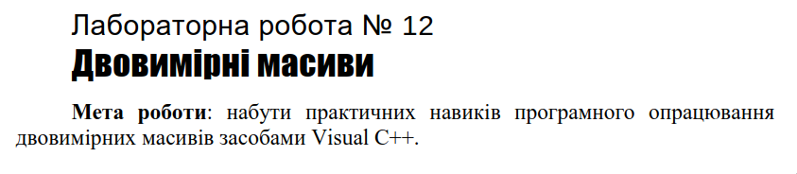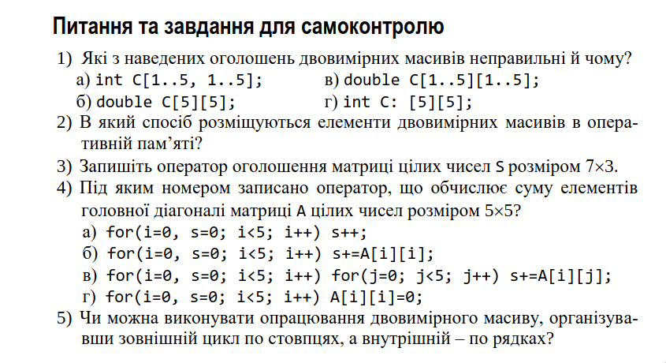

1) а. int C[1..5, 1..5]; - Це оголошення неправильне. В C масиви індексуються за допомогою квадратних дужок, а не діапазонами. Правильний вигляд: int C[5][5];.

в. double C[1..5][1..5]; - Це оголошення також неправильне. В C++ не використовуються діапазони як індекси масивів. Правильний вигляд: double C[5][5];.

б. double C[5][5]; - Це правильне оголошення двовимірного масиву.

г. int C: [5][5]; - Це оголошення неправильне через двокрапку. Правильний вигляд: int C[5][5];.

2) При розміщуванні елементів масиву в

пам’яті комп’ютера першою чергою змінюється крайній правий індекс, потім

решта – справа наліво.

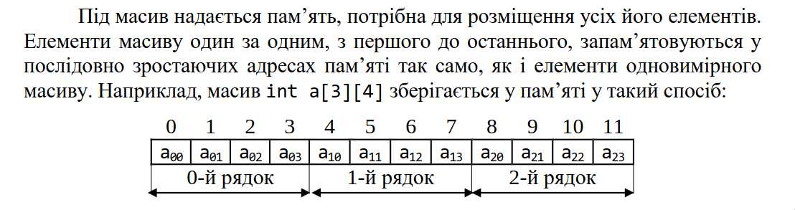

3) int S[7][3].

4) б.

5) так.

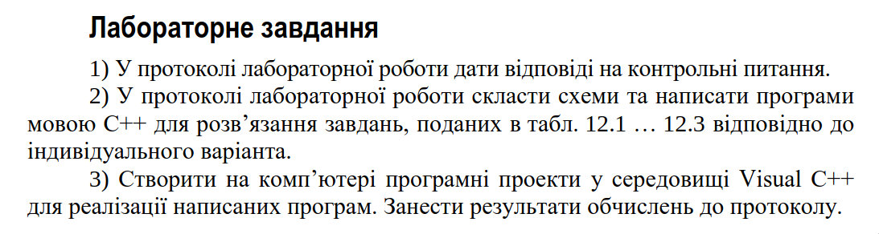

**Таблиця 12.1 | 21 варіант**



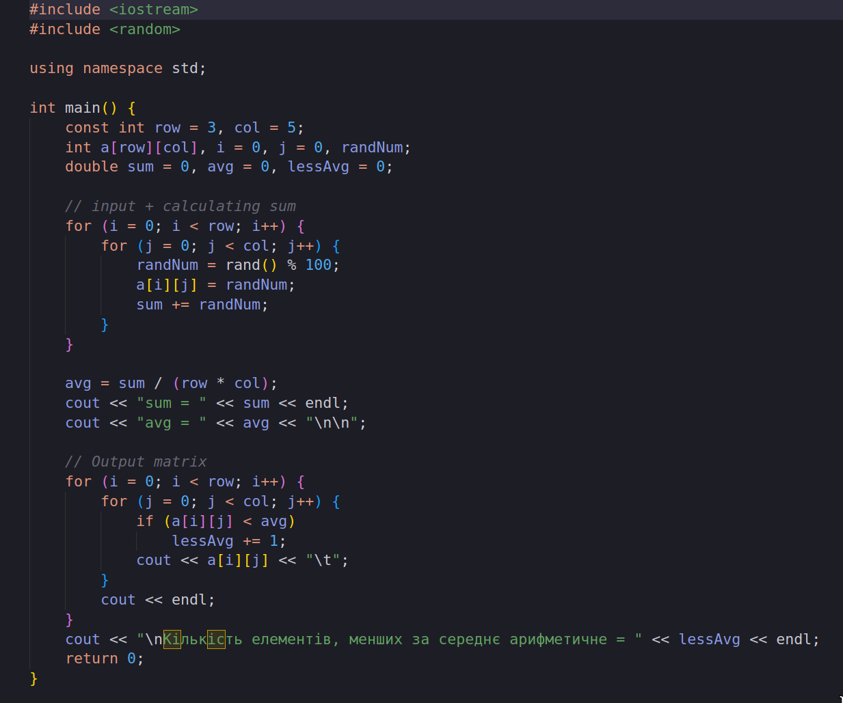

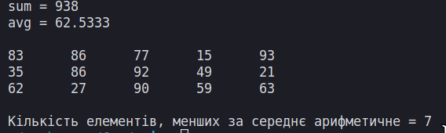

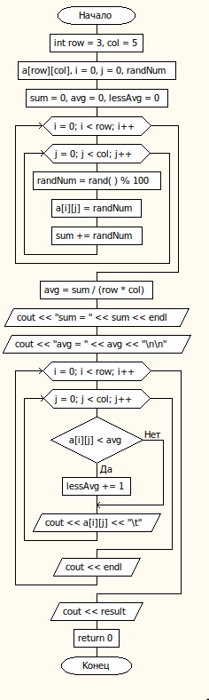

**Таблиця 12.2 | 21 варіант**



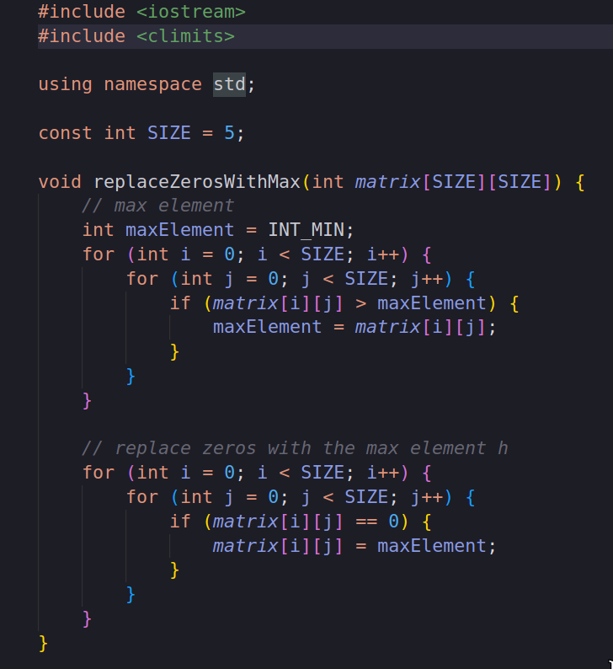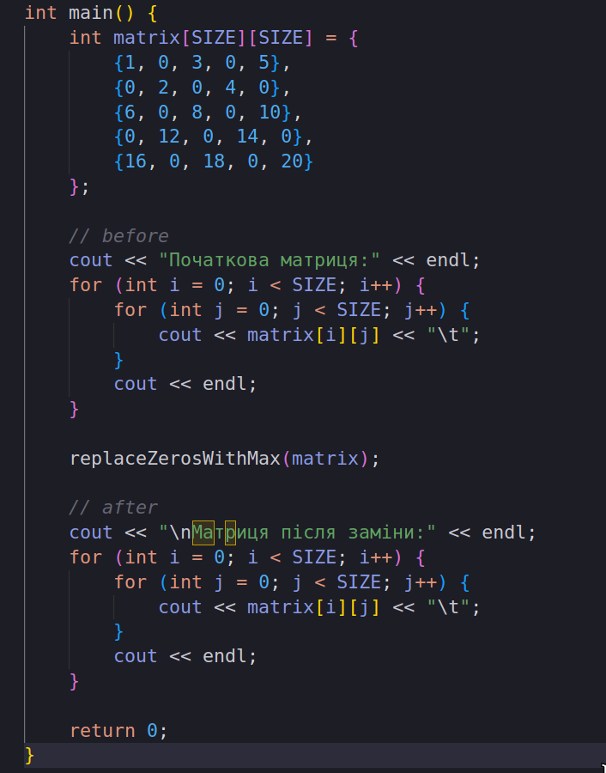

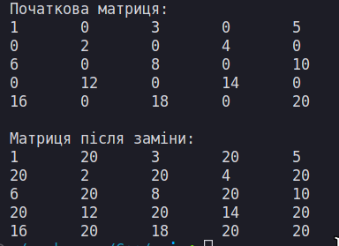

**main:**

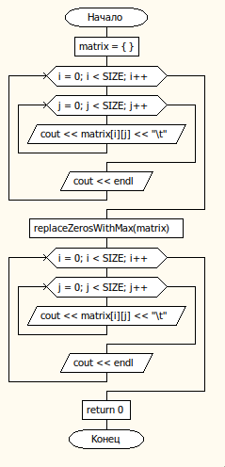

**func:**

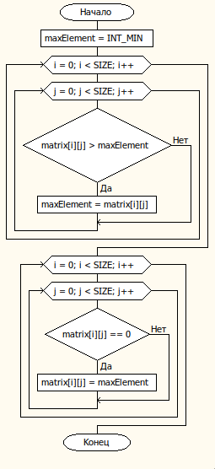

**Висновки:** набув практичних навиків програмного опрацювання

двовимірних масивів засобами Visual С++.

**Роботу виконав: Холодир А. Р.**

**Роботу перевірив:**